Plans de gestion des sites LIFE Elia

UG:UL232 - Circuit: 220.501: pylône 81 au 82
Nom complet de l'UG: RIMIERE/(MARCOURT)/VILLEROUX 220KV LI

Action LIFE: Lisière restaurée : 2 polygone(s) (1.18 ha)
Autres actions LIFE sous cette/ces portée(s):

Commune(s): Durbuy

Triage(s) DNF concerné(s): Weris (DEMARCHE Michel - GSM: 0477 78 13 02)

Cantonnement(s) DNF concerné(s):MARCHE-EN-FAMENNE (084/22.03.46)
Info actualisées sur Le portail environnement de Wallonie

Gestionnaire (+ Propriétaire):
ID | Gestionnaire | Propriétaires
PC_244 | Mr Wansart, bois de chauffage | Wansart, Valerie Berthe
PC_246 | Mr Wansart, bois de chauffage | Wansart, Valerie Berthe
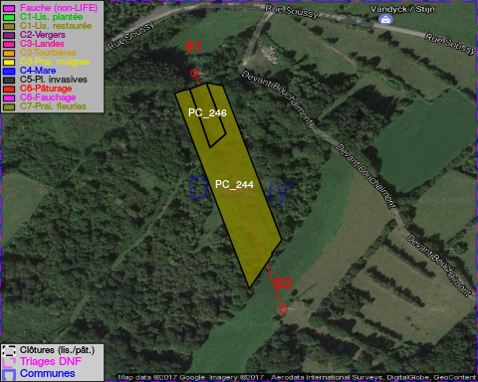

GESTION:

Objectif à long terme :

Lisière structurée stabilisée par sélection d'espèces arbustives

Tous les aménagements ont été terminés en January 2014

Détail par portée
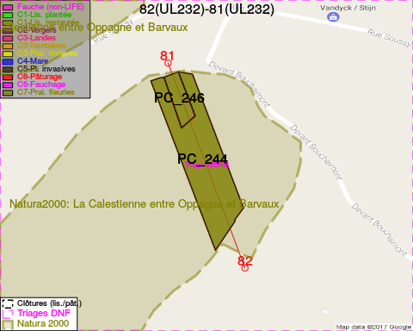
Adresse propriétaire:
- [PC_244] Wansart, Valerie Berthe: Rue Des Dolmens 24 Durbuy
- [PC_246] Wansart, Valerie Berthe: Rue Des Dolmens 24 Durbuy

Document réalisé le 10/02/2017

